**Дата:** 30.03.2022 **Клас:** 4 – А **Вчитель:** Мугак Н.І.

**Урок:** математика.

**Тема: Розв’язування компетентнісно зорієнтованих задач. Знаходження значень нерівностей зі змінною. Порівняння значень пар виразів.**

**Мета**: формувати обчислювальні навички, закріплювати вміння розв’язувати задачі; розвивати мислення, пам’ять; виховувати моральні якості, свідоме і творче ставлення до навчання.

**Обладнання**: презентація.

**Хід уроку**

**І. Організація класу.**

Створення позитивного психологічного клімату класу.

**ІІ. Актуалізація опорних знань.**

1. Усний рахунок.

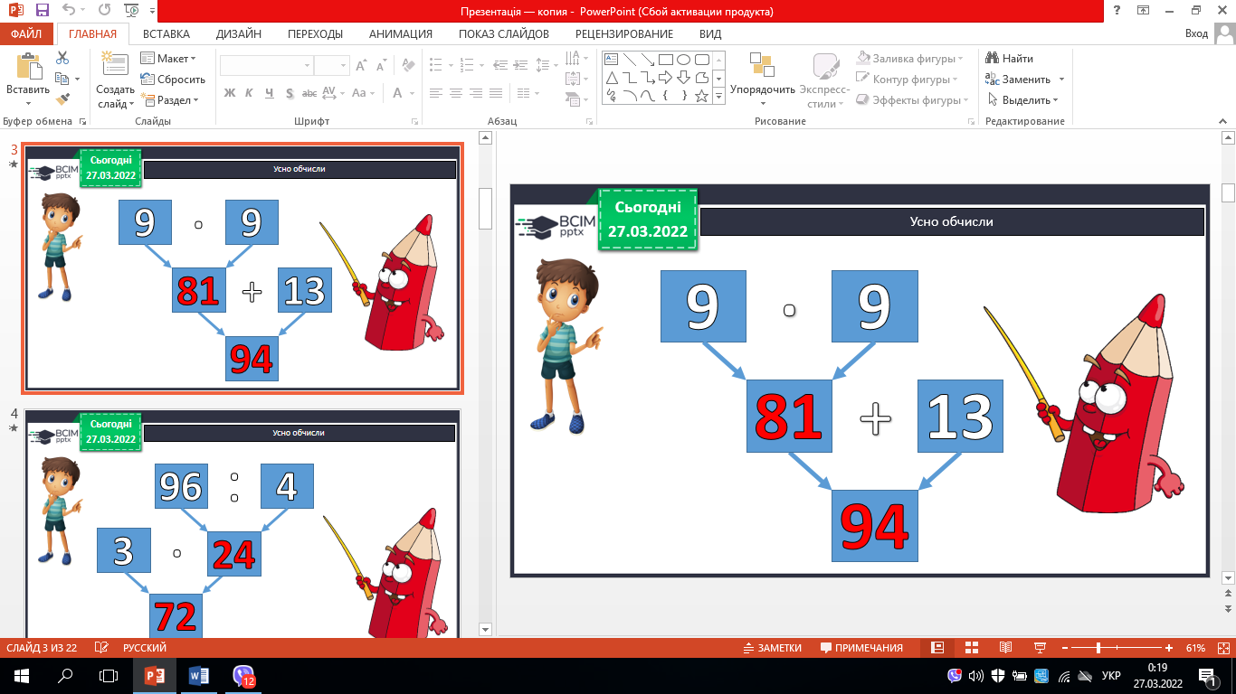 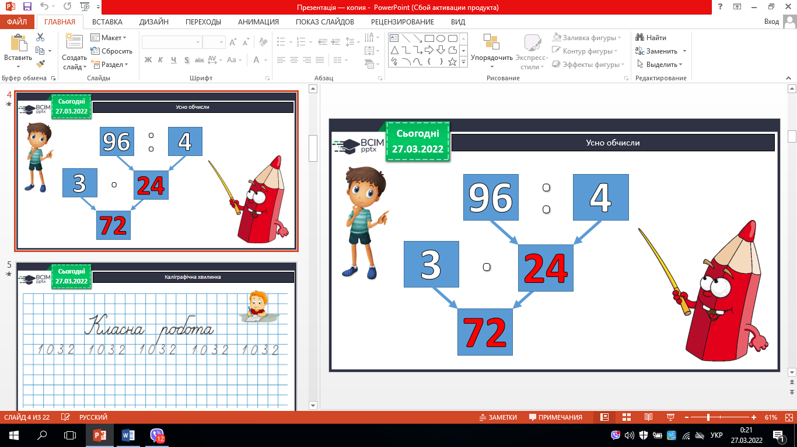

1. Каліграфічна хвилинка.

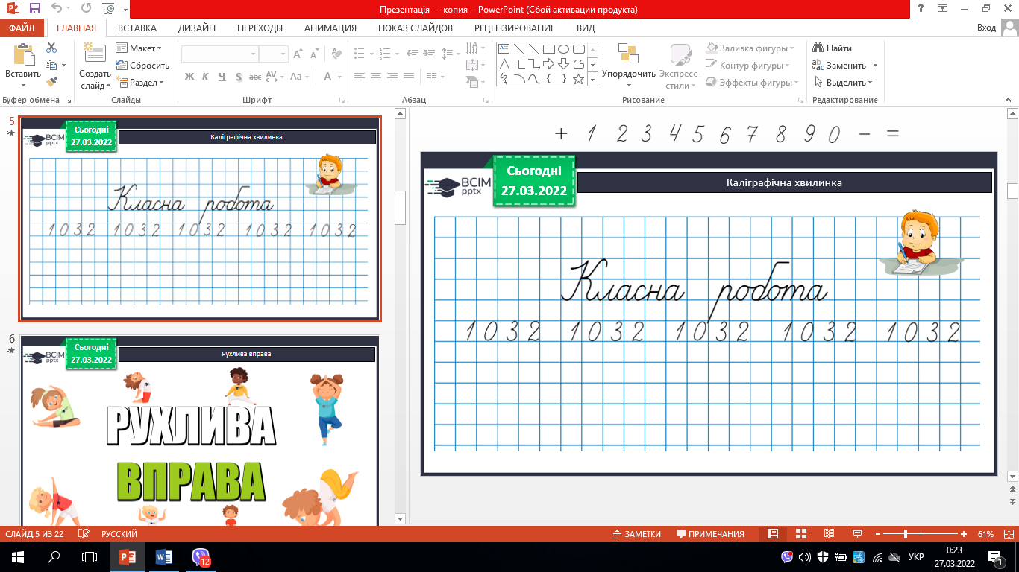

1. Робота з підручником с.75 – 76.

**ІІІ. Вивчення нового матеріалу.**

1. № 423. Дай відповіді.

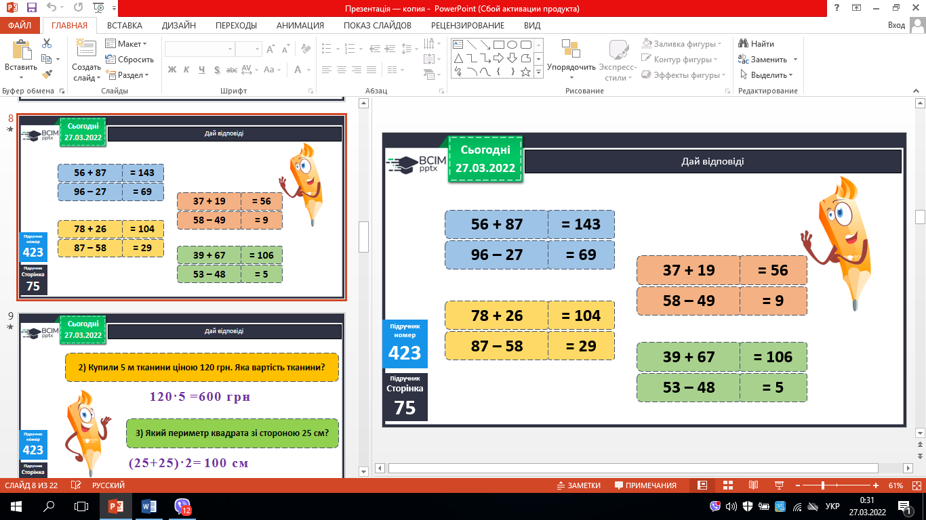 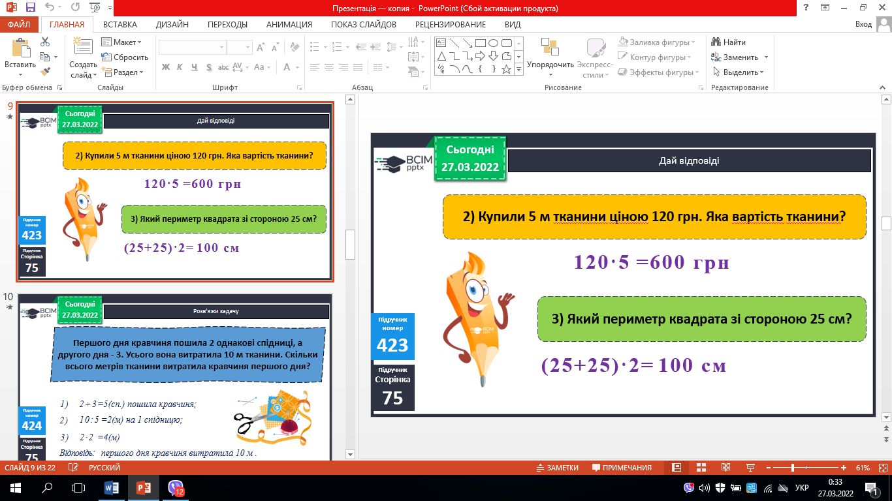

1. № 424. Розв’яжи задачу.

*План розв’язування*

1. *Скільки всього спідниць пошила кравчиня?*
2. *Скільки тканини витратила кравчиня на 1 спідницю?*
3. *Скільки метрів тканини витратила кравчиня першого дня?*
4. №425. Розв’яжи задачу.

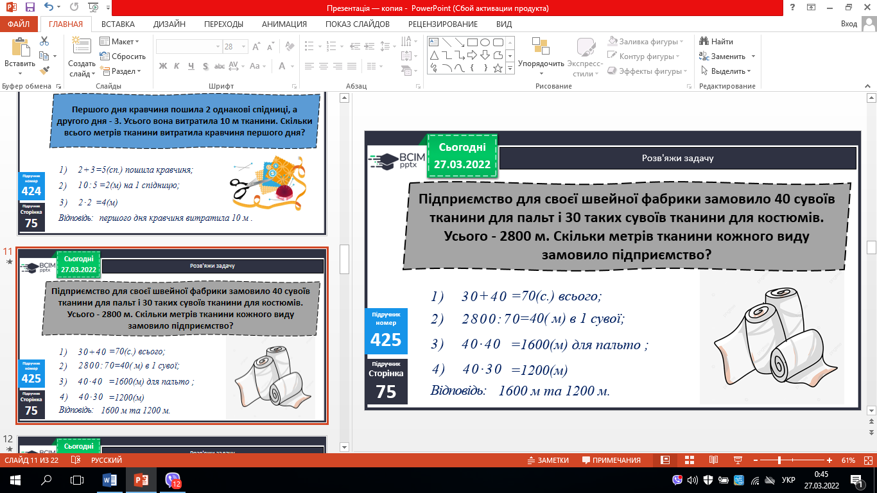

1. № 426. Розв’яжи задачу.

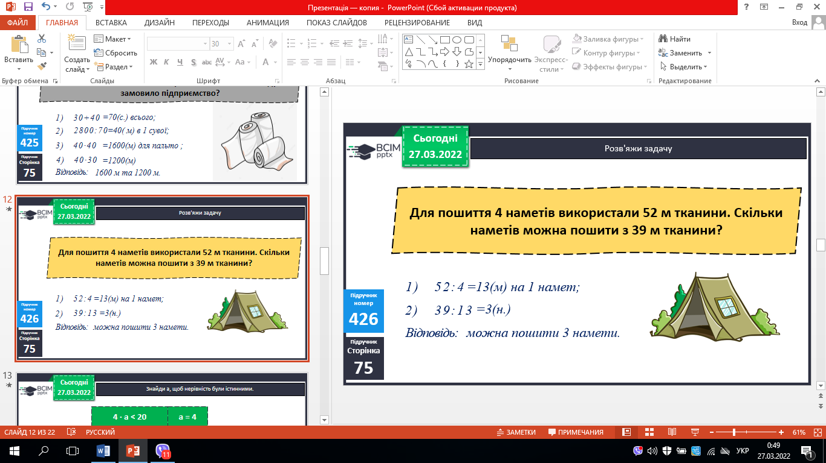

1. № 427. Знайди а.

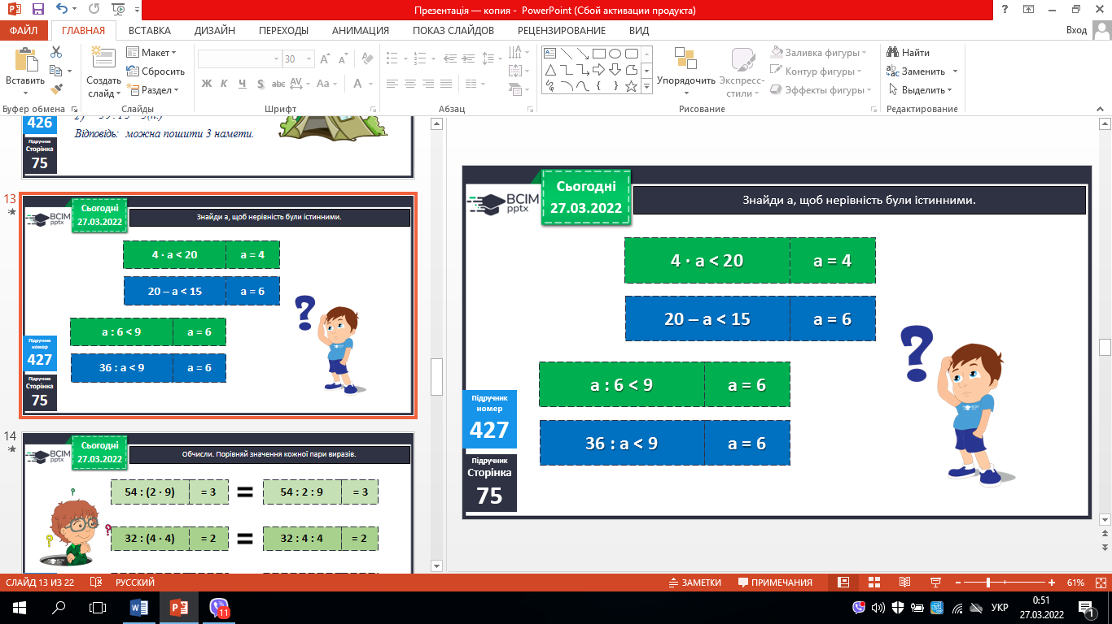

1. № 428. Обчисли та порівняй вирази.

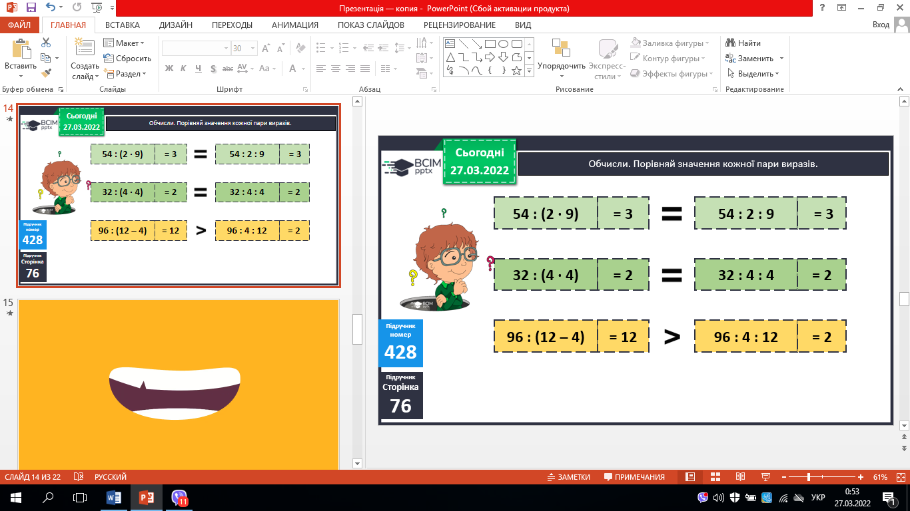

1. № 429. Накресли.

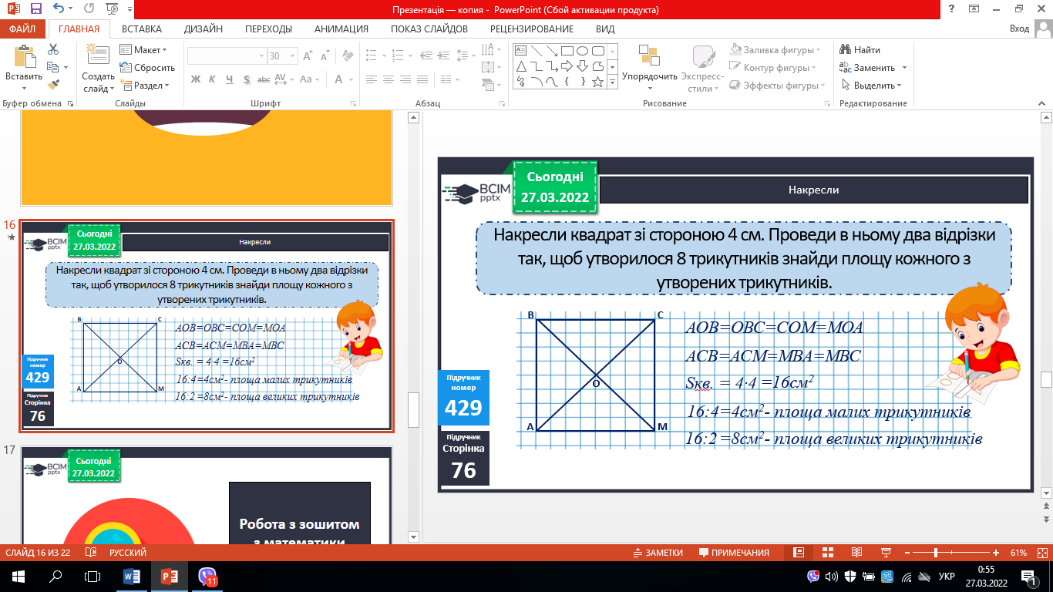

**ІV. Домашнє завдання.**

С.76, № 430, № 431.

***Роботи надішли на Human.***